重庆市江北区新课程改革
研（训）简报
2016年3月

政治/高中 学科
教育真经字水传
——高中政治课改推进会掠影
2016年3月10日，江北区高中政治课改推进会在字水中学举行，全区高中政治教师参加会议。
上午，与会教师进行了以观课、议课为主要形式的课例研究，字水中学雷振业老师、万晴欣提供了高三、高一政治研究课各一节。研究主题——做好“三个规定动作”，提升学生思维品质。围绕研究主题，结合听课体会，听课教师交流了自己的思考与实践。（注：为真正落实“把时间还给学生，把方法教给学生”，江北区教师进修学院把江北区中学政治课堂教学评价标准表中第2项、第4项、第5项评价指标的要求定为中学政治课必有的“三个规定动作”，缺任意一项即视为不合格课）。
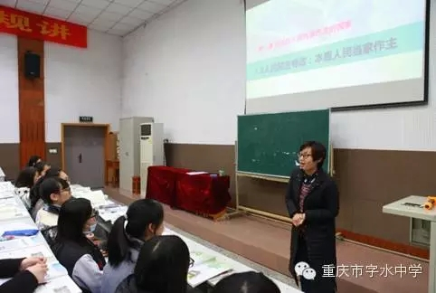
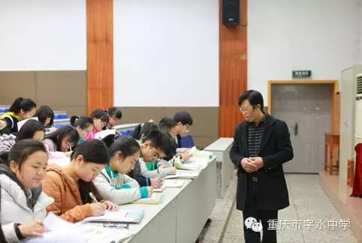
雷振业老师循循善诱，引导有方 万晴欣老师清新婉转，教导有法
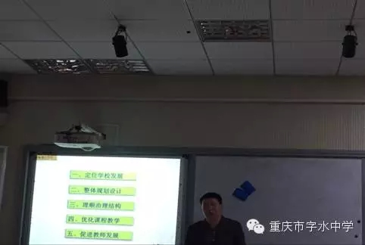
下午一点钟开始，字水中学的领导及教师给与会教师介绍字水中学改革与发展的近况。王毅校长充满教育理想和人文情怀的《把学生放在最中央 办适合中上学生发展的新学校》的讲座，语言朴实生动，眼光专业高远，措施切实有力，优化内涵发展，让人对不仅育分更要育人的“真教育”倍感期待。随后于祥敏等四位教师交流了字水中学班改、课改及生涯规划教育的开展，全面展现了字水中学教育教学改革新风貌。
王毅校长顶层设计 引领学校科学发展

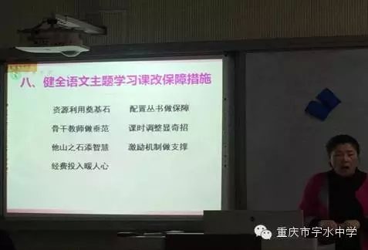
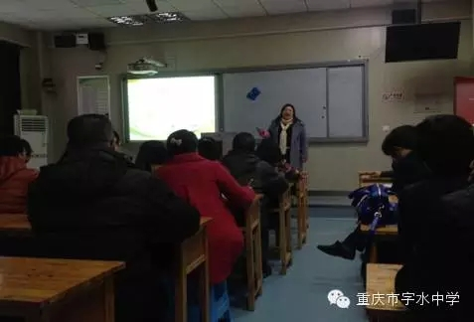
于祥敏老师 班改交流激动人心 颜新老师 主题学习前景诱人

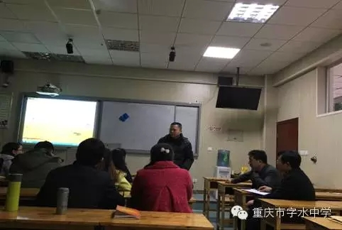
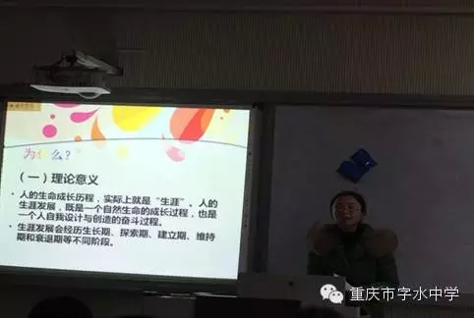
许华老师 生涯规划教育创新 王里苏老师 字水学习倍受鼓舞

这次高中政治课改推进会上午下午连轴转，下午五点前才结束，但是与会老师们却毫无倦意——因为字水中学的变化确实使人耳目一新，师生积极向上的状态随处可见，正如政治教研员王里苏在《字水学习有感》中所言：“忽如一夜春风来，班改、课改并蒂开。学生放在最中央，教育真经字水传。点燃、启发师陪伴，人人有事活力显。百花斗艳花满园，精准滴灌花更鲜”。

供稿人 李清春 王里苏
2016-03-31

